附 件 1 –個 人 工 作 紙：「生 命 有『價』」

姓名：

請選擇3個你在內心深處最希望成就的「人生價值」：

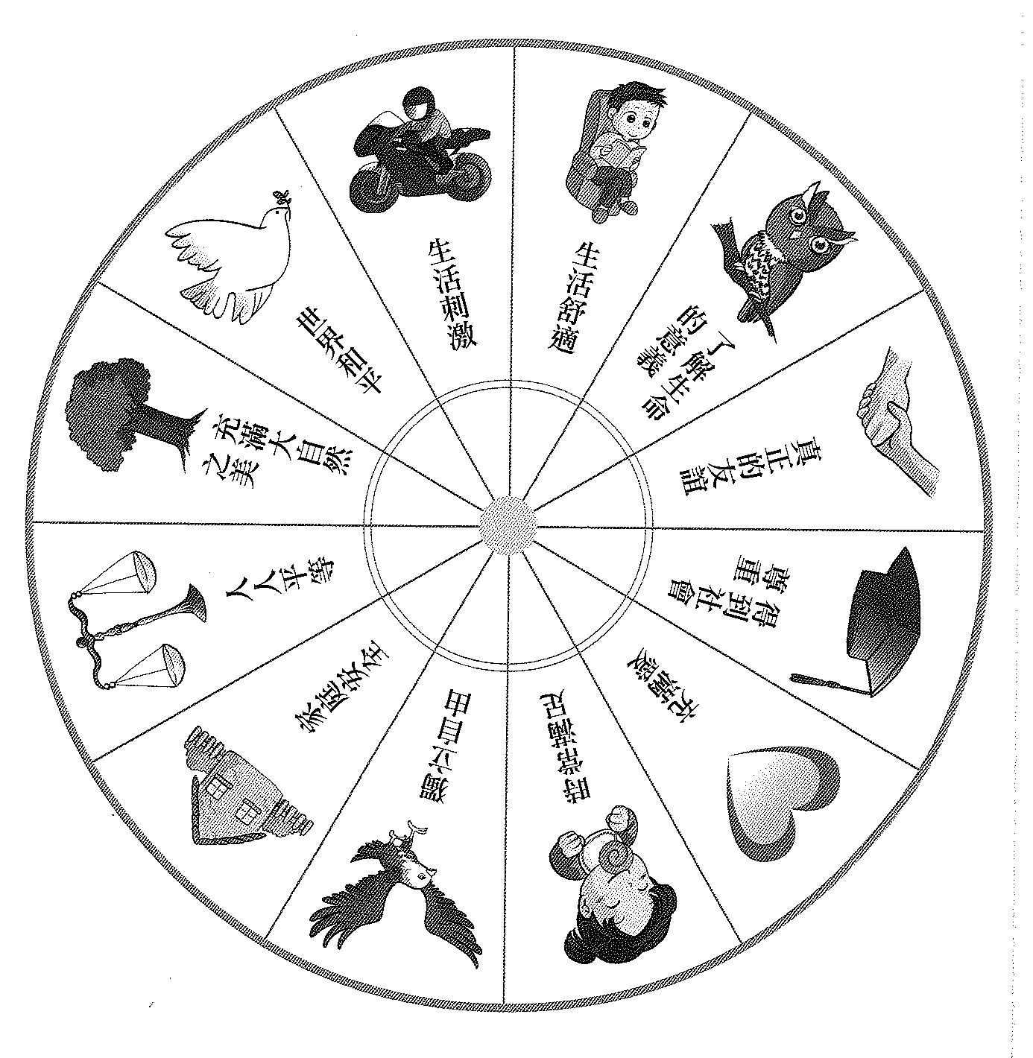

附 件 2 – 反 思 紙

姓名： |  | 班別： |  | 日期：
